晋江市地震办公室文件

晋江市地震办公室
2016年政府信息公开工作年度报告

引言
本年度报告根据《中华人民共和国政府信息公开条例》（以下简称《条例》）和《福建省政府信息公开办法》（以下简称《办法》）、《晋江市人民政府办公室关于印发2016年政务公开工作主要任务分解表的通知》晋政办〔2016〕102号文件及晋江市人民政府办公室《关于做好2016年政府信息公开年度报告有关事项的通知》规定，按照省政府办公厅和泉州市政府办公室部署要求，由晋江市地震办公室编制。本年度报告中所列数据的统计期限自2016年1月1日起至12月31日止。本报告的电子版可在“中国晋江”政府门户网站（www.jinjiang.gov.cn）上下载。如对本报告有任何疑问，请与晋江市地震办公室联系（地址：晋江市世纪大道人武部综合楼3楼，邮编：362200，电话：85667580,传真：85660461）。
一、2016年工作情况概述
2016年，晋江市地震办公室按照市委、市政府的统一部署，认真贯彻落实《条例》、《办法》和《晋江市人民政府办公室关于印发2016年政务公开工作主要任务分解表的通知》晋政办〔2016〕102号文件的工作要求，以深化政务公开和政府信息公开为主线，以建设防震减为目标，加大政府信息公开力度，有序推进防震减灾行政审批、财政资金使用、地震突发事件应急处置等重点工作信息的发布，及时准确回应社会舆论中有关防震减灾工作的热点和疑点问题，有效地保障了人民群众的知情权，有力地维护了政府公信力，为推动全社会重视、支持防震减灾工作营造了良好舆论氛围。
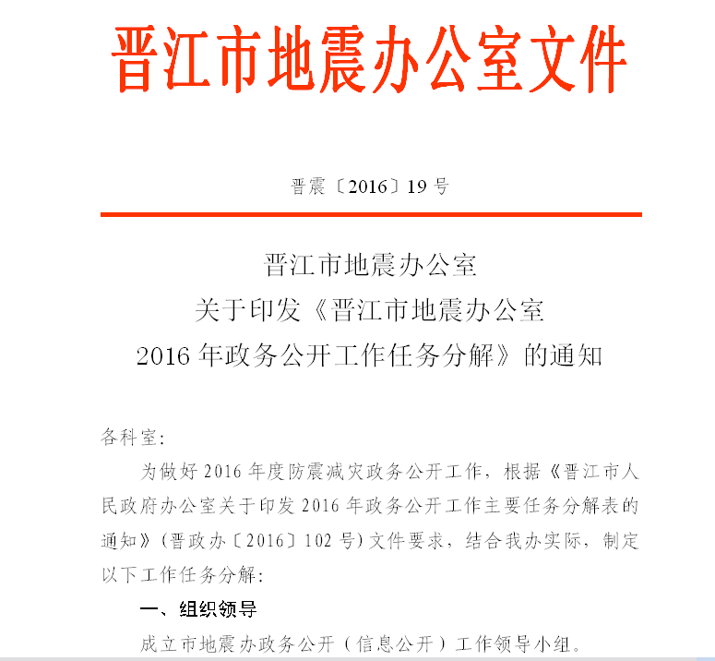
（一）加强领导，高度重视。为切实做好政府信息公开工作，我办成立了以主任为组长，相关人员为成员的信息公开工作领导小组，负责政府信息公开工作的指导和监督，领导小组下设办公室，确保政府信息公开工作的积极推进。
- 认真梳理，编制目录。我办按照要求，对政府信息进行全面梳理，将信息划分为应主动公开的政府信息、依照申请公开的政府信息和不予公开的政府信息三类。单位领导严格把关，确保信息内容完整、界定准确。负责政府信息公开工作的人员能及时处理新增的政府信息。
- 制定计划，健全制度。我办先后制订下发《晋江市地震办公室信息依申请公开制度》、《晋江市地震办公室信息公开目录》等一系列制度，明确了信息公开的目标、任务和工作机制。分解细化了政府信息公开工作职责，做到责任、任务、措施三落实，确保了信息公开工作依法、有序的进行。
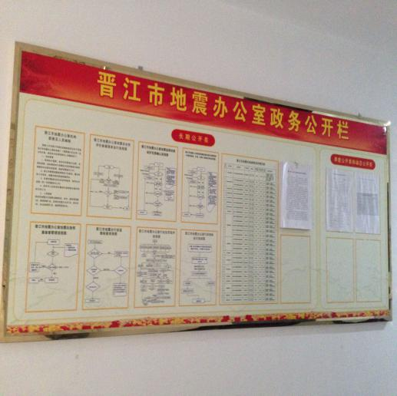
（四） 按要求、按时上报政务公开材料。有计划，有总结，政务工作经费纳入财政预算。我办政务公开栏分别设置季度公开类、动态公开类以及长期公开类部门职能、科室设置，领导分工，晋江市应急避难场所情况表等固定信息长期公开。
（五）优化公开渠道。充分发挥晋江政务信息公开专栏、公开网第一平台作用。有效整合地震信息、地震监测预测、震害防御、应急救援、防震减灾科普知识宣传、财政预决算、行政审批等群众关心、关注的问题，积极在信息公开网公开防震减灾各类信息，做到规范管理、归类公开。配备兼职人员进行信息公开报送，进一步明确政务公开责任追究办法，完善保密审查等程序，完善配套制度，确保政务信息公开工作取得实效。
二、2016年主动公开政府信息情况
（一）主动公开政府信息的数量
2016年我办公开6条信息，历年累计公开22条信息。
（二）主动公开政府信息的主要类别
包括年报、机构职能、单位工作动态、通知及部门决算预算。
（三）主动公开政府信息的形式
一是在“晋江信息公开网”门户网点政府信息公开专栏地震办子栏目进行信息公开；二是在我办设立的政务公开栏上进行公开；三是在市档案局、市图书馆公开我办主动公开政府信息，为公众查阅提供方便。
（四）开展政策解读工作情况，政策解读数量
2016年，我办无开展政策解读工作的情况。
（五）回应社会关切情况
2016年，我办无回应社会关切问题的情况。
三、2016年政府信息依申请公开办理情况
2016年我办没有发生政府信息依申请公开办理情况。
四、2016年政府信息公开的收费及减免情况
2016年我办没有发生政府信息公开的收费及减免情况。
五、2016年因政府信息公开申请行政复议、提起行政诉讼的情况
2016年我办没有发生因政府信息公开申请行政复议、提起行政诉讼的情况。
六、政府信息公开工作存在的主要问题及改进措施
我办信息公开工作方面虽然取得了一定成效，但是由于工作实际情况，还存在一些不足，主要表现为政府信息公开影响面还不够广，网上公开的内容较少。今后我办将统筹部署信息公开工作，继续做好主动公开工作，加大信息公开力度，把好信息公开安全关。
七、需要说明的其他事项与附表
附表：
指标名称 | 单位 | 2016年 | 历史累计
主动公开文件数 | 条 | 6 | 22
其中：1.政府网站公开数 | 条 | 6 | 22
2.政府公报公开数 | 条 | 0 | 0
受理政府信息公开申请总数 | 条 | 0 | 0
其中：1.当面申请数 | 条 | 0 | 0
2.网络申请数 | 条 | 0 | 0
3.信函、传真申请数 | 条 | 0 | 0
对申请的答复总数 | 条 | 0 | 0
其中：1.同意公开答复数 | 条 | 0 | 0
2.同意部分公开答复数 | 条 | 0 | 0
3.不予公开答复数 | 条 | 0 | 0
4.其他类型答复数 | 条 | 0 | 0
政府信息公开收费减免金额 | 元 | 0 | 0
接受行政申诉、举报数 | 件 | 0 | 0
行政复议数 | 件 | 0 | 0
行政诉讼数 | 件 | 0 | 0

晋江市地震办公室
2017年1月3日

